- Was ist Pubertät? | Entwicklung vom Mädchen zur Frau, vom Jungen zum Mann, Zeit der Veränderungen , Ursache ist die vermehrte Bildung von Geschlechtshormonen.  Hormone sind Botenstoffe im Körper.
- Wie sind die (körperlichen) Veränderungen vom Jungen zum Mann? | breite Schultern, schmale Hüften  Muskelwachstum  Stimmbruch  Bartwuchs  Achsel- und Schambehaarung  Wachstum der Geschlechtsorgane  Reifung von Samenzellen  Erster Samenerguss
- Wie sind die (körperlichen) Veränderungen vom Mädchen zur Frau? | Taille und rundes Becken  Entwicklung der Brüste  Achsel- und Schambehaarung  Wachstum der Geschlechtsorgane  Reifung von Eizellen  Menstruation setzt ein
- Was sind seelische Veränderungen in der Pubertät? (4 Beispiele) | Unsicherheit, Probleme mit den Eltern, neues Schamgefühl, Aggressivität, Verschlossenheit, Traurigkeit – Verzweiflung, extreme Gefühlsschwankungen, Interesse am anderen Geschlecht
- Benenne die weiblichen Geschlechtsorgane!  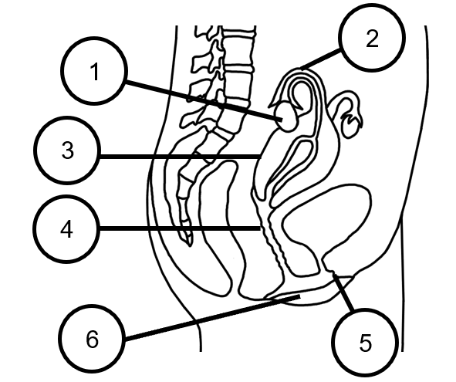 | 1 … Eierstock  2 … Eileiter  3 … Gebärmutter  4 … Scheide (Vagina)  5 … Kitzler (Klitoris)  6 … innere und äußere Schamlippen
- Welche Funktion haben die Eierstöcke? | Hier befinden sich alle Eizellen. Ab der Pubertät reifen hier die Eizellen heran.
- Welche Funktion haben die Eileiter? | Hier findet die Befruchtung der Eizelle durch die Samenzelle statt.
- Welche Funktion hat die Gebärmutter? | Hier wächst das Baby heran.
- Was bedeutet Befruchtung? | Samenzelle verschmilzt mit der Eizelle
- Welche Funktion hat die Scheide (Vagina)? | Aufnahme des Penis, Geburtskanal
- Welche Funktion hat der Kitzler (Klitoris)? | Lustorgan der Frau
- Welche Funktion haben die Schamlippen? | Schutz der Scheide

- Nenne die männlichen Geschlechtsorgane!  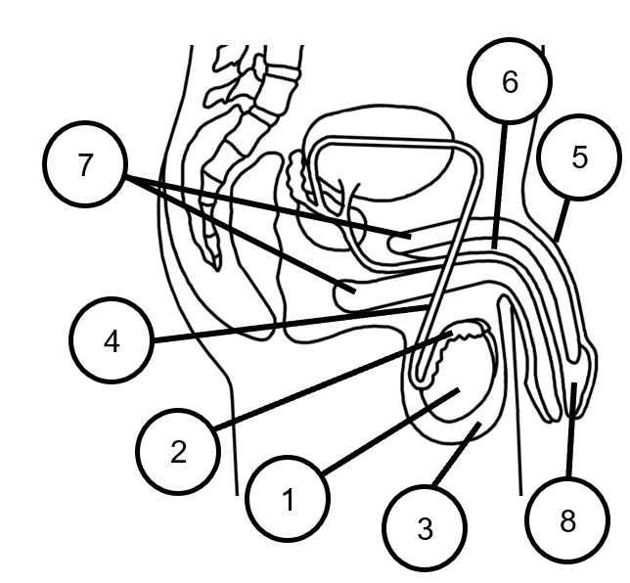 | 1 … Hoden  2 … Nebenhoden  3 … Hodensack  4 … Samenleiter  5 … Penis  6 … Harn-Samen-Röhre  7 … Schwellkörper  8 … Eichel
- Welche Funktion haben die Hoden? | Produzieren Samenzellen (Spermien)
- Welche Funktion haben die Nebenhoden? | Dienen der Reifung und Lagerung der Samenzellen
- Welche Funktion hat der Hodensack? | Schutz Hoden und Nebenhoden
- Welche Funktion haben die Samenleiter? | Leiten Samenzellen von den Nebenhoden in die Harn-Samen-Röhre
- Welche Funktion hat der Penis? | Fortpflanzungsorgan
- Welche Funktion hat die Harn-Samen-Röhre? | Leitet Harn- und Samenflüssigkeit nach außen.
- Welche Funktion haben die Schwellkörper? | Versteifung des Penis
- Welche Funktion hat die Eichel? | besonders empfindlicher, erregbarer Bereich des Penis
- Was ist die Menstruation? | Monatliche Regelblutung
- Warum kommt es zur Menstruation? | Weil die aufgebaute Gebärmutterschleimhaut ausgeschieden werden muss, wenn die Eizelle nicht befruchtet wurde
- Wie lange dauert ein Menstruationszyklus? | ca. 28 Tage
- Wann erfolgt der Eisprung? | ca. am 14. Tag
- Nenne zwei Verhütungsmittel! | Kondom, Pille,
- Wovor schützt das Kondom? | Schwangerschaft, Geschlechtskrankheiten
- Was muss man bei der Anwendung eines Kondoms beachten? (mindestens 4) | Gütesiegel, Haltbarkeitsdatum, Kondom nicht beschädigen, Abrollrichtung beachten, Reservoire für Samenflüssigkeit frei lassen, Kondom beim Herausziehen festhalten
- Was bedeutet homosexuell, bisexuell und heterosexuell? | Heterosexualität: Menschen, die sich vom anderen Geschlecht angezogen fühlen.  Homosexualität: Menschen, die sich vom eigenen Geschlecht angezogen fühlen.  Bisexualität: Menschen, die sich sowohl vom eigenen als auch vom anderen Geschlecht angezogen fühlen.

